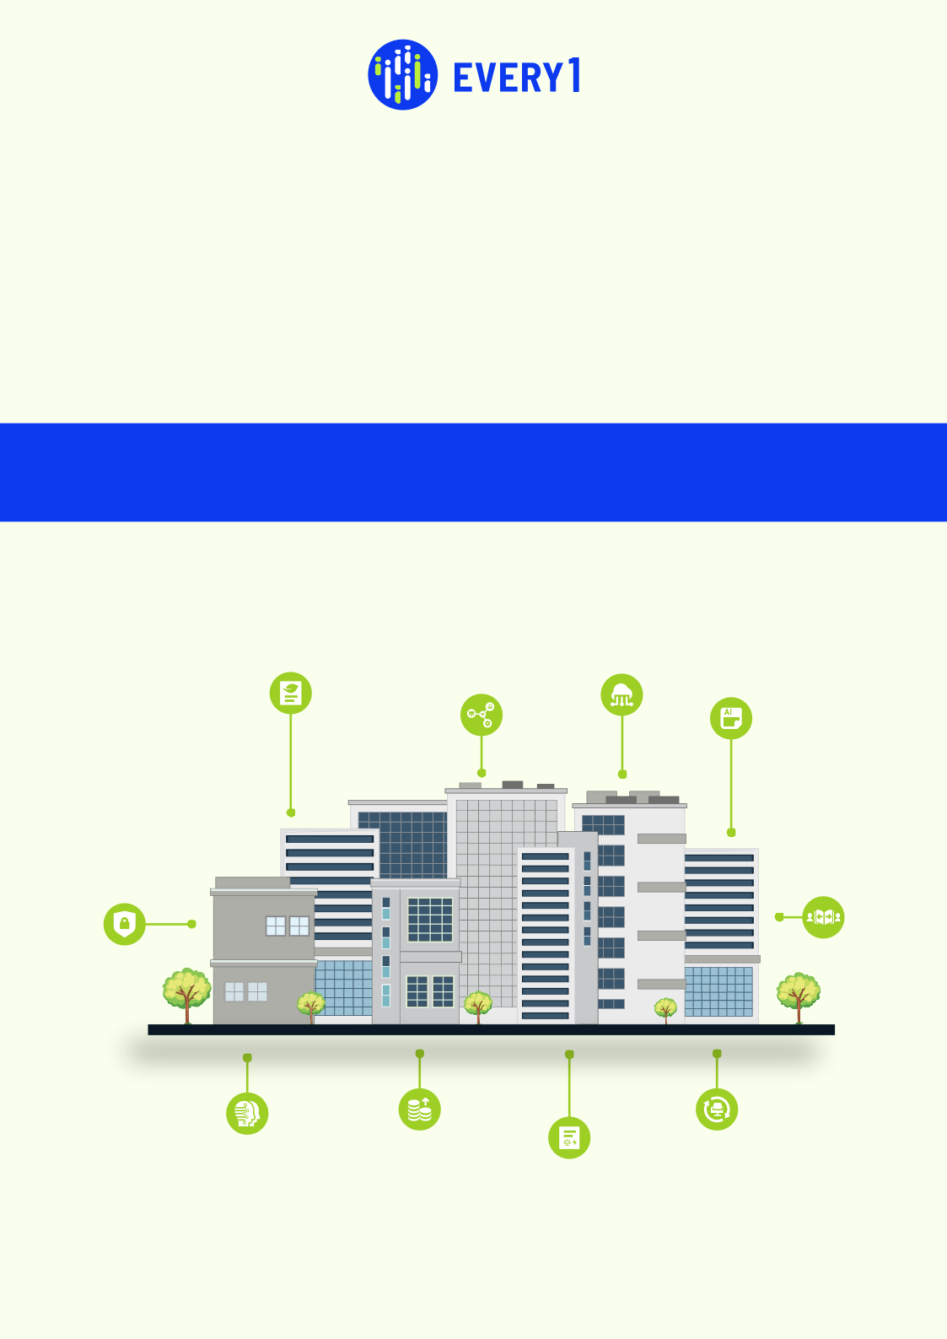
Wspieranie przedsiębiorstw
Ożyw biznes!

Wykorzystaj moc transformacji cyfrowej i kształtuj przyszłość energetyki!
Wzmocnij firmy. Napędzaj innowacje. Buduj zrównoważoną przyszłość.

Cyfrowa transformacja dla zrównoważonej przyszłości energetycznej.
Cyfrowy bliźniak | Przemysłowy Internet Rzeczy (IIoT) | Sztuczna inteligencja (AI) i uczenie maszynowe | Chmura obliczeniowa | Wizualizacja danych | Cyberbezpieczeństwo | Zarządzanie zmianą | Zwrot z inwestycji (ROI) | Współpraca i dzielenie się wiedzą | Raportowanie zrównoważonego rozwoju

